6. Eliö

Meidän ympäristössämme on erilaisia eliöitä. Esimerkiksi puu on eliö, ihminen on eliö ja tomaatti on eliö. Eliöt elävät, kasvavat ja lisääntyvät.

elää =

kasvaa =

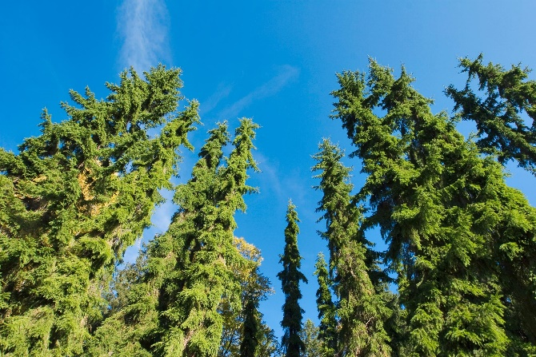

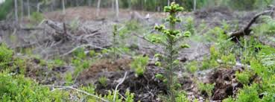lisääntyä =

nuori ja vanha puu

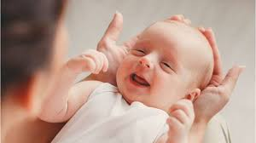

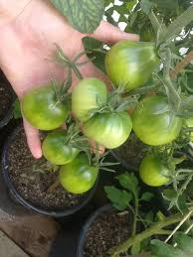nuori ja vanha ihminen

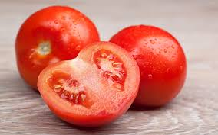

nuori ja vanha tomaatti

Tehtävä 1. Mikä on eliö? Mikä ei ole eliö? Kirjoita sanat oikeaan laatikkoon.

MÄNTY KOIRA TIETOKONE KIVI

TALO PERHONEN OMENA HERKKUSIENI

HIEKKA TUOLI KOULU MATO

RUUSU LAUTANEN VEHNÄ PUOLUKKA

EI ELIÖ (EI ELÄ, KASVA, LISÄÄNNY)

ELIÖ (ELÄÄ, KASVAA, LISÄÄNTYY)

Eliöryhmät



Eliöt jaetaan neljään ryhmään: kasvit, eläimet, sienet ja mikrobit.

Mikrobeja ei voi nähdä silmällä, koska ne ovat hyvin pieniä. Niiden katsomiseen tarvitsee mikroskoopin.

Tehtävä 2. Kirjoita alla olevat eliöt oikeaan laatikkoon.

HERKKUSIENI SUSI PÖLLÖ KOIVU

KETTU JOUTSEN MAITOHORSMA BAKTEERI

KUUSI KARHU SAMMAL SISILISKO

AHVEN PIHLAJA KÄRPÄSSIENI PUNATULKKU

KISSANKELLO SUPPILOVAHVERO VIRUS JÄNIS

KASVI

ELÄIN

MIKROBI

SIENI

